教学平台课程学习使用手册

河北科技师范学院继续教育学院

2019年3月12日
1 学习空间

1.1 登录系统
登录网址：http://hbkjsf.jxjy.chaoxing.com/mh
进入网络教学平台主页，点击“登录”
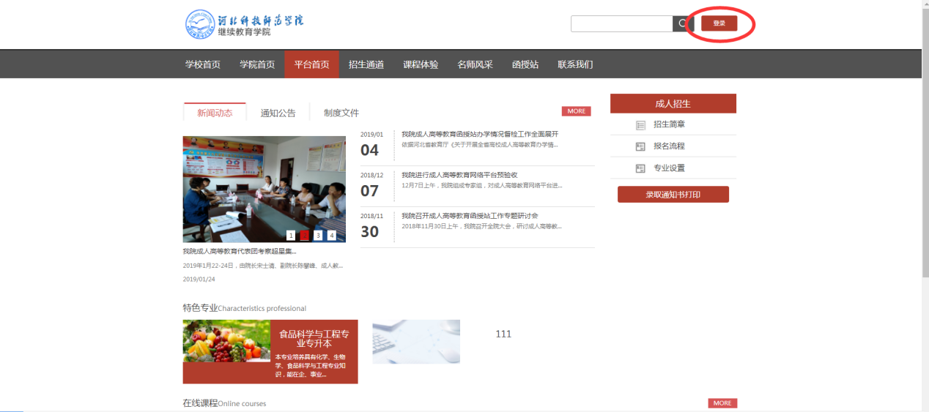
输入账号和密码
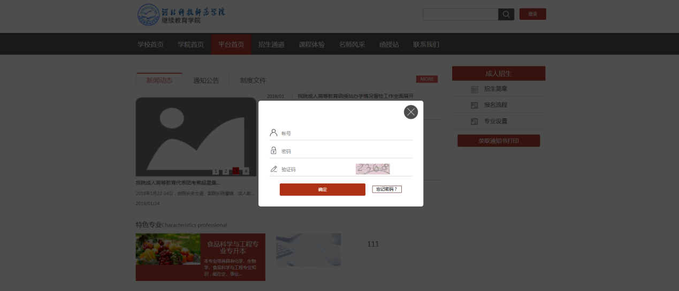
A、账号：学生本人学号；
B、密码：身份证号后六位；
选项处于选中的状态，则会自动记录当前用户的用户名，下次登录系统时不需要再次重复输入；反之，下次登录系统需重新输入用户名。
若所输入的用户名或密码不正确，点击“登录”按钮后，系统会弹出如下图所示的提示框。
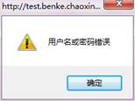
若用户忘记密码，可点击忘记密码按钮，找回密码。

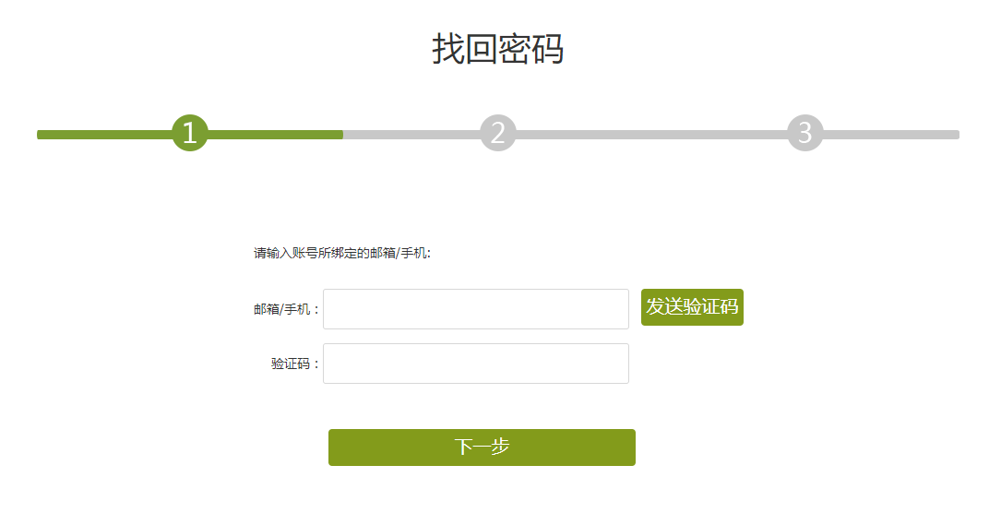

1.2 学习空间
登录成功后，学生平台首界面为：
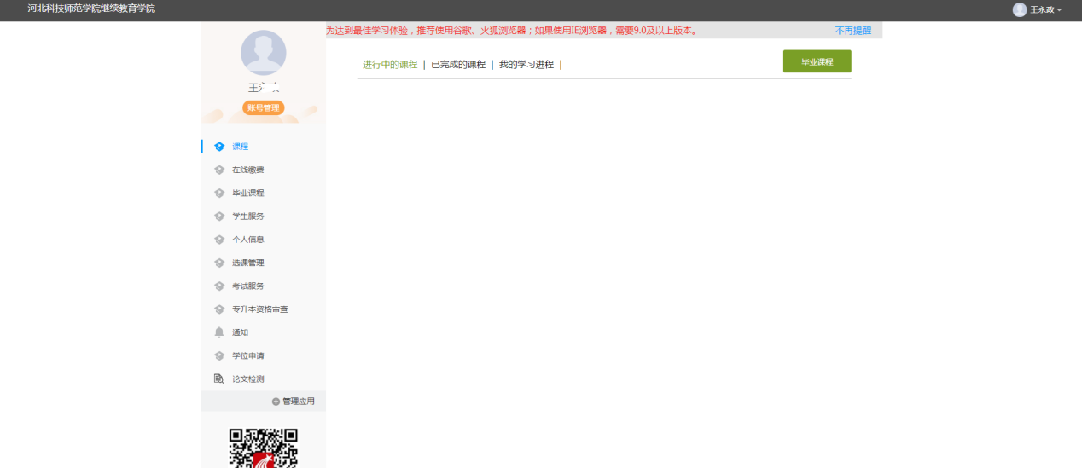
点击“个人信息”，核对右侧所显示的个人信息是否正确。如有错误，可以点击“修改”，本人不能修改的信息，请联系管理员修改。
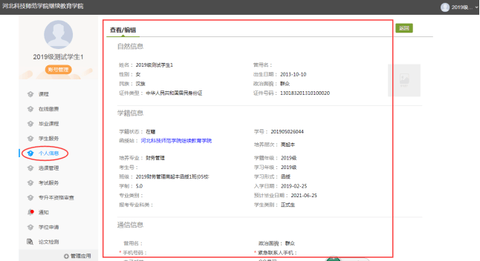
点击“选课管理”，选择应开设课程，点击“选课”。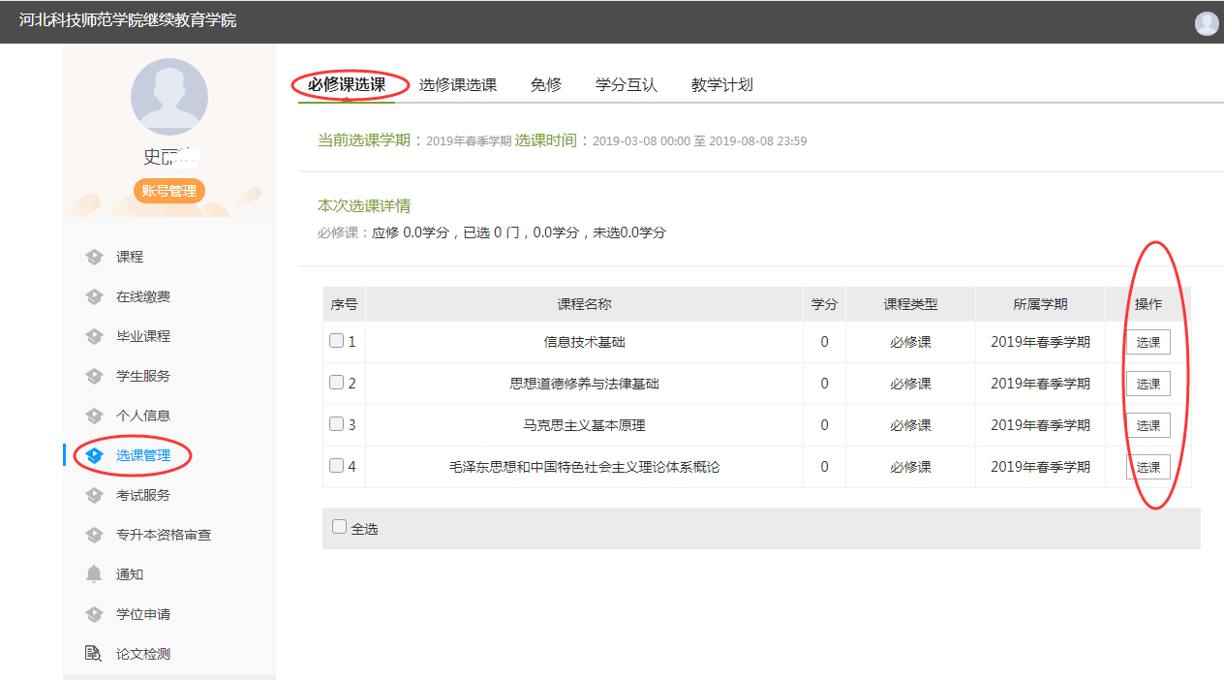
说明：
专升本、高起本公共课（第一学期）开设课程：
1、毛泽东思想和中国特色社会主义理论体系概论（网上学习，需选课）
2、马克思主义基本原理（网上学习，需选课）
3、思想道德修养与法律基础（网上学习，需选课）
4、信息技术基础（网上学习，需选课）
5、英语（面授，不需从网上选课）
高起专公共课（第一学期）开设课程：
1、毛泽东思想和中国特色社会主义理论体系概论（网上学习，需选课）
2、思想道德修养与法律基础（网上学习，需选课）
3、信息技术基础（网上学习，需选课）
4、英语（面授，不需从网上选课）
选课成功后点击“课程”，如图所示：
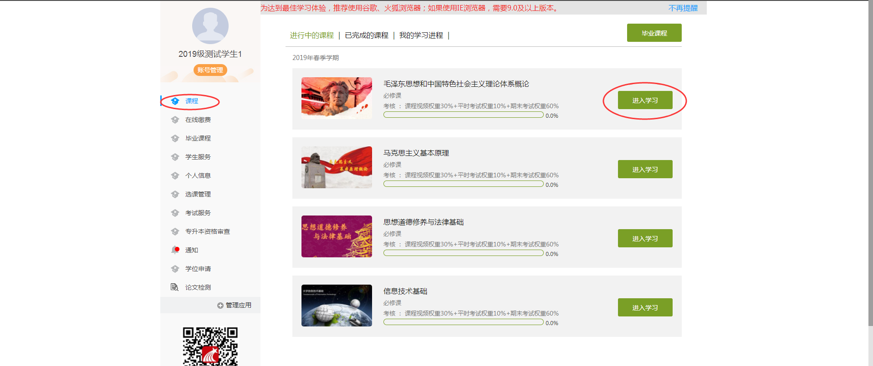
A、点击右侧显示的课程“进入学习”，即可进入该课程的学习空间。
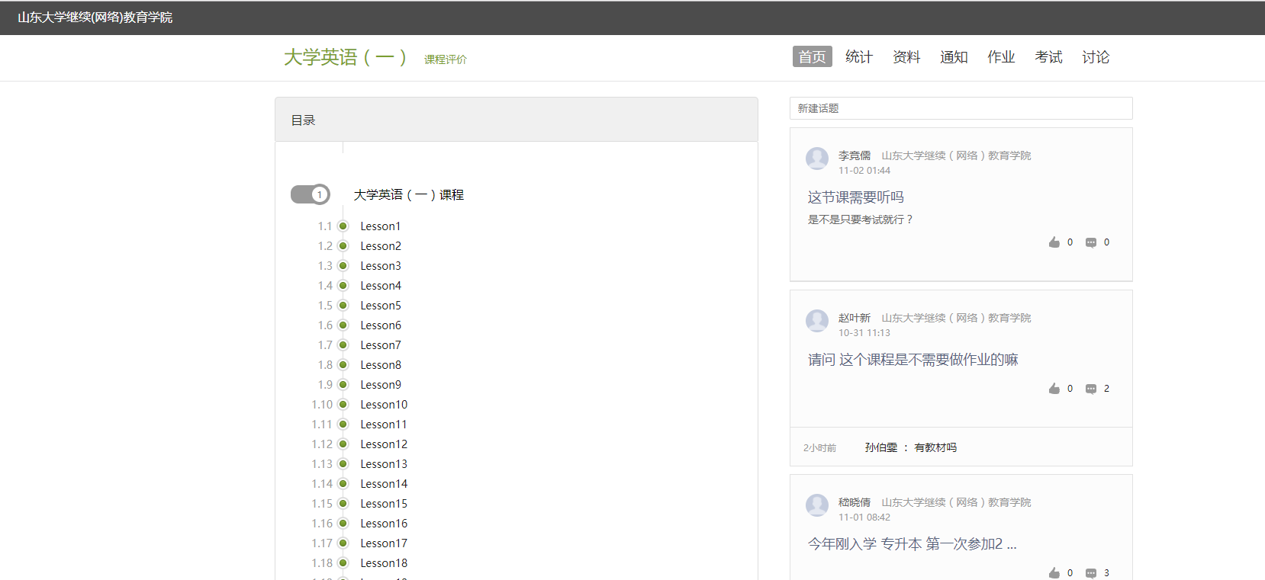
B、空间中还包括了统计、资料、作业、考试和讨论功能。

在学习页面的右侧可以发起讨论，查看、回复该课程本班内所有老师、同学的讨论。填写讨论的标题、内容，点击发布，即完成发起讨论的操作。
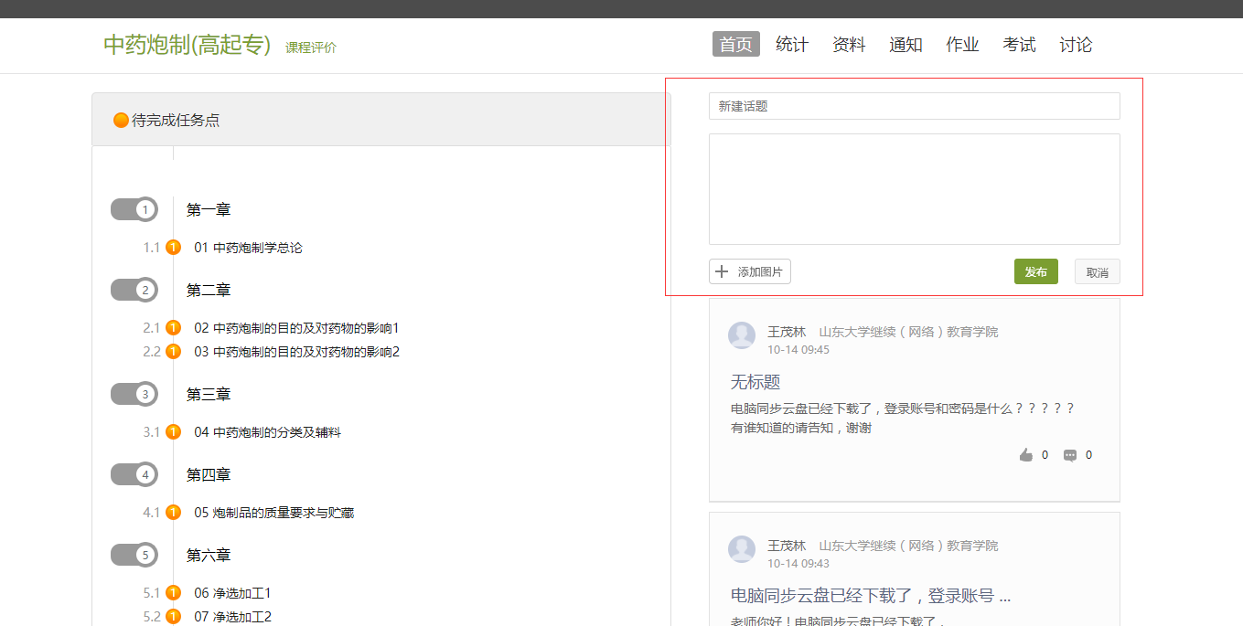

课程学习
每门课程成绩由观看视频（占30%）、平时测验（占10%）、期末考试（占60%）三部分构成。
※每学期每门课程均有两次平时测验，由学生直接在网上完成，网上提交，由系统自动评阅判分。
※每次平时测验各发布3套作业试题，每套试题可以答题数次。
※期末考试由校本部统一出题进行统考，均为闭卷考试，考试时间待定。
A、点击章节标题，即可进行课程学习。
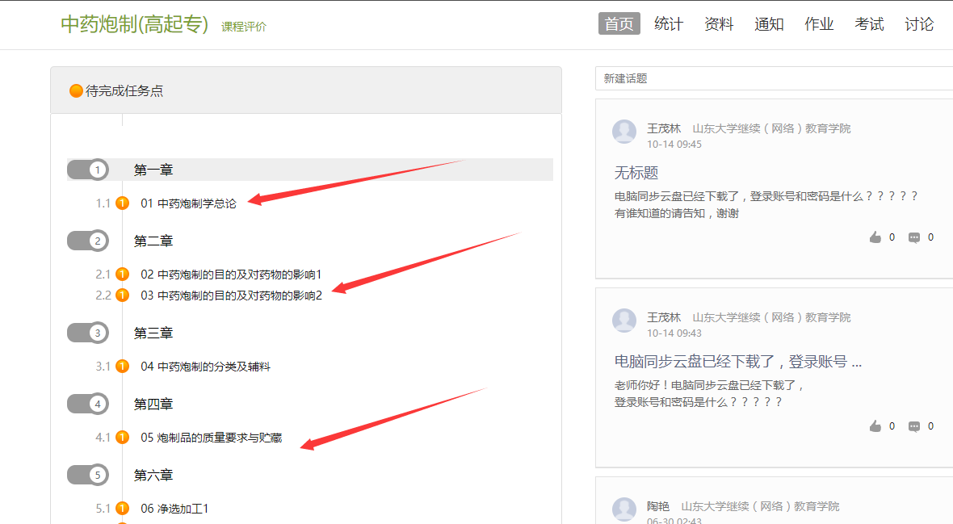
B、进入课程学习后，学习页面如下图所示。右侧是章节目录，其中进度点显示为橙色并带有数字提示，表示还有相应的任务点未完成，完成则显示为绿色。
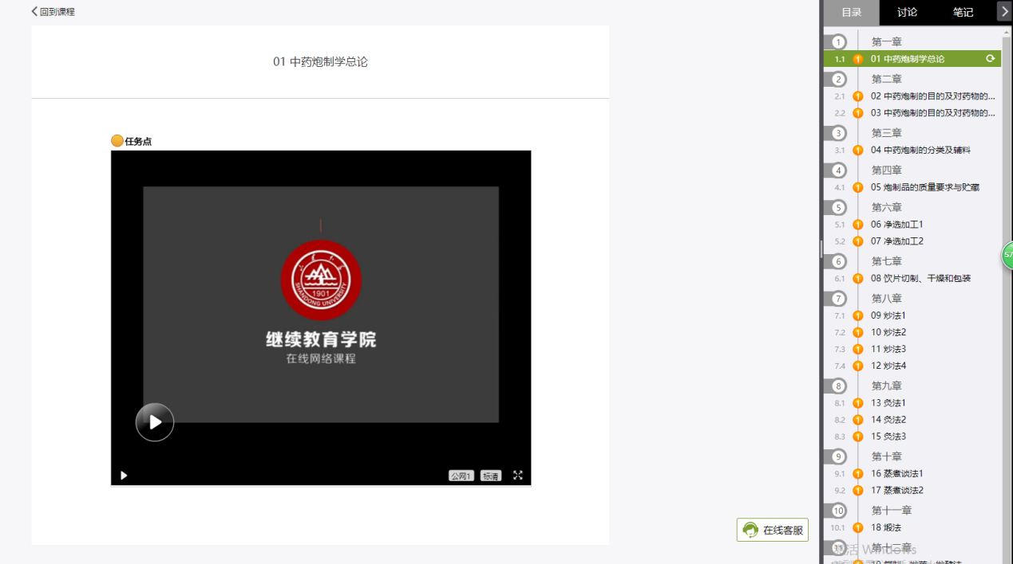
C、在学习过程中，可以随时与老师或者其他同学进行讨论。
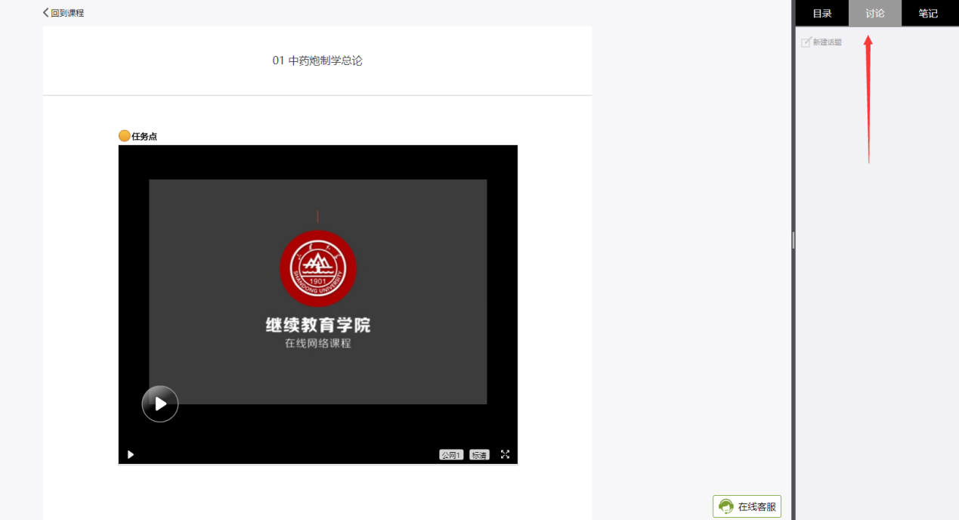

D、学生可以随时添加自己的学习笔记、体会、心得，方便日后温习时查阅。
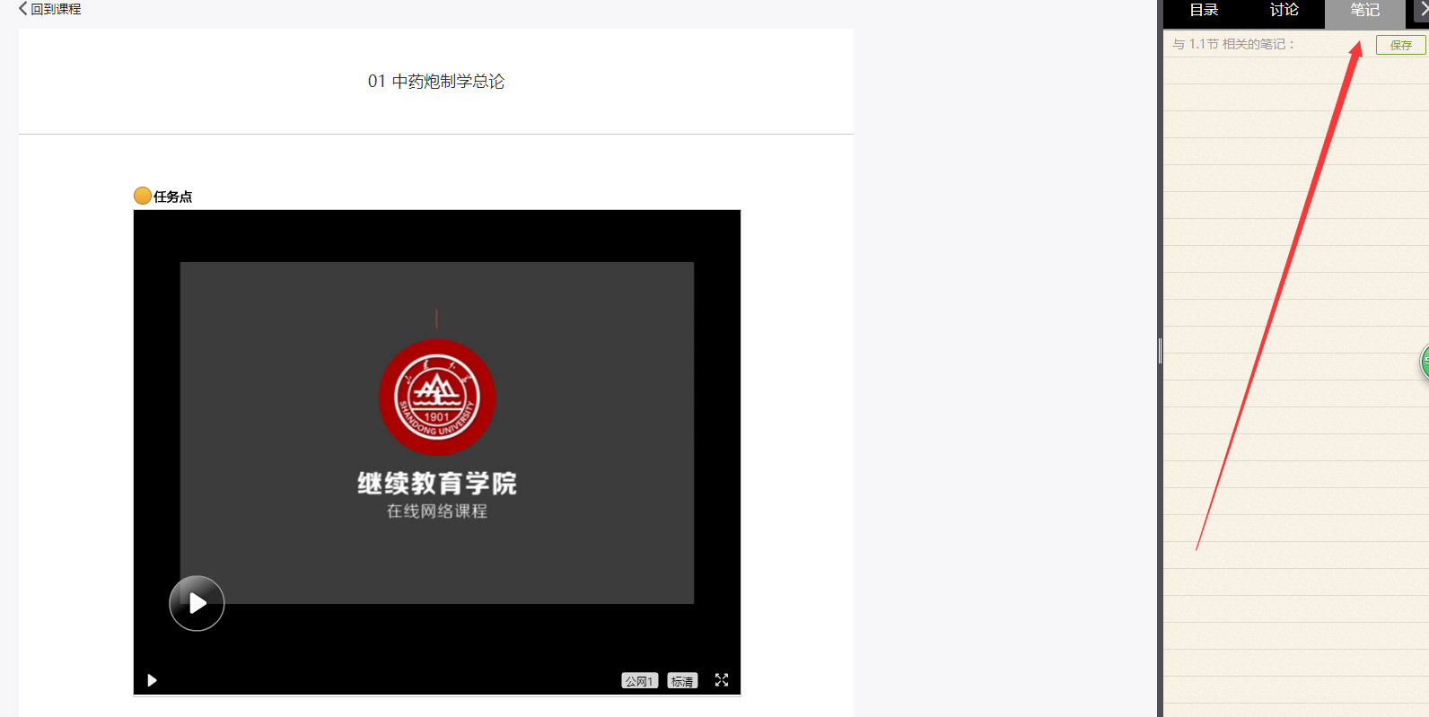

3. 统计

3.1 进度统计
在右上角导航栏中点击统计即可进入统计界面，学生在统计页面可查看自己的学习进度情况。
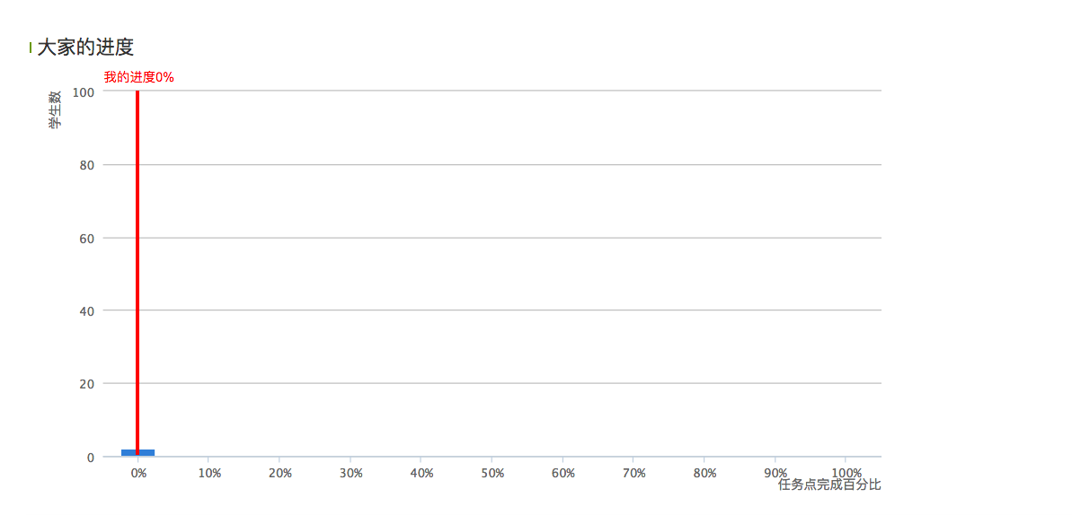
进度统计界面显示了学生学习本课程的考核办法及其权重，统计了学生学习课程的进度，如下图所示。
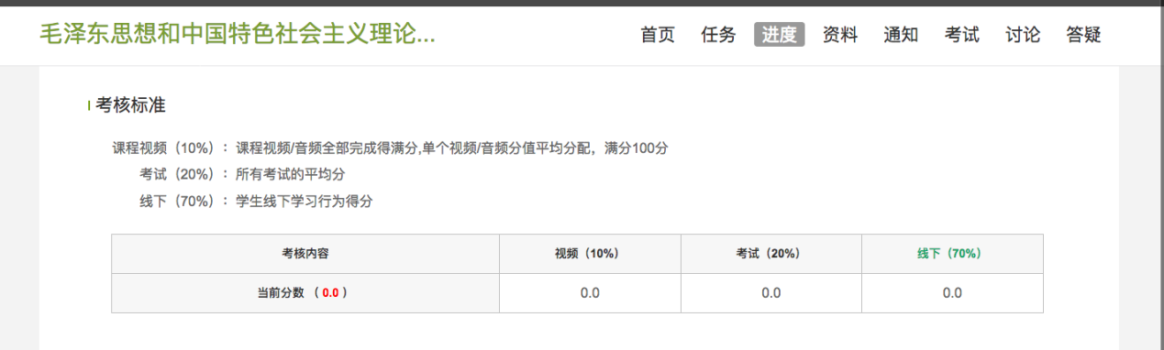

4. 资料

4.1 课程资料
在右上角导航栏中点击资料进入资料界面，可查看教师端推送过来的学习资料、教材参考书、推荐视频。
课程资料界面如下，这是一个师生共享的平台，同学们可以本地上传资料与同学共享，可查看老师和同学上传的课程的资料，资料较多难以查阅时也可以进行关键词检索。
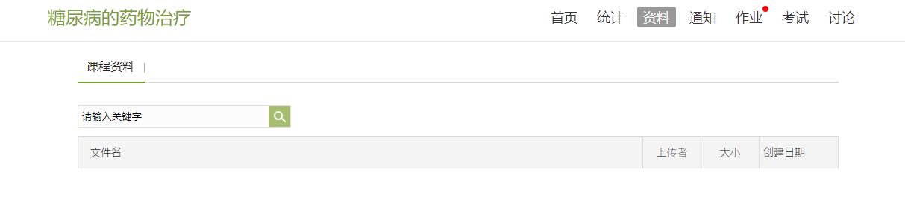

5. 考试（平时测验）

5.1 我的考试
在课程空间内，点击导航栏的考试，进入考试界面，如下图所示：
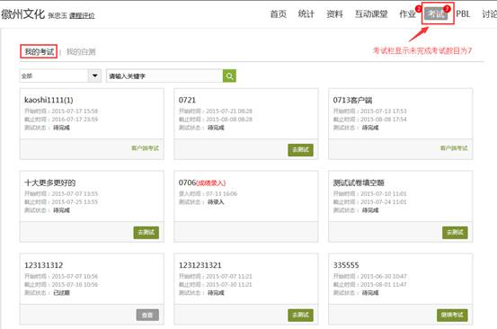
我的考试显示的是已完成的考试和未进行的考试。
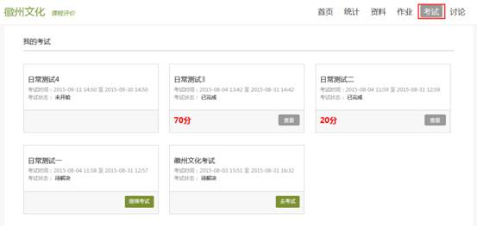

进入考试，界面如下图所示。
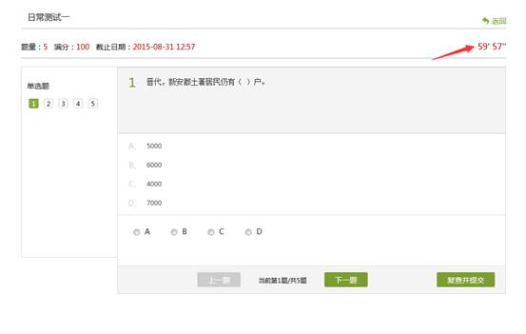
考试完成后，学生可以查看自己的考试成绩。
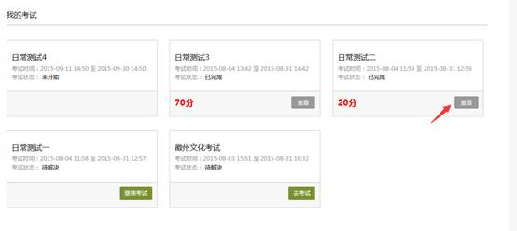

6. 讨论
在课程空间的导航栏中点击讨论，即可进入讨论界面，学生可以在任何章节新建讨论话题，也可以在已有话题中点击回复参与讨论。老师可以对学生谈论内容加精处理，加精后的讨论显示为精华，以便学生筛选查看。除此之外，还有问答，我发表的和我回复的三个筛选条件。
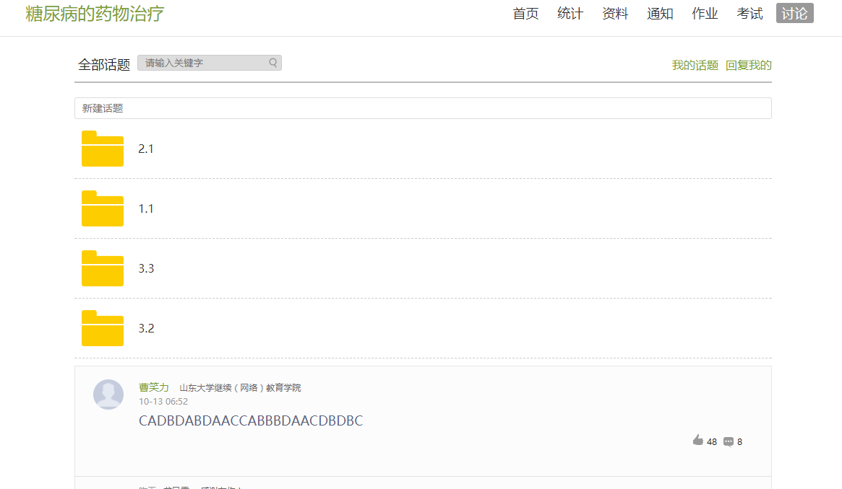

7. 教学计划
学生在此处可以查看自己的教学计划，包含教学计划中的课程（线上和线下所有课程）及其所学的建议学期。可以点击“导出教学计划”按钮，来导出自己的教学计划。
